Муниципальное бюджетное дошкольное образовательное учреждение – детский сад №1 «Золотой ключик» г. Агрыз Агрызского муниципального района Республики Татарстан

Методическая разработка
КОВРОБУК "ВИДЫ ТРАНСПОРТА"

Целевая аудитория: дети 2-4 лет
Автор- составитель: Ибатуллина Ильсина Хамитовна,
воспитатель МБДОУ "Детский сад №1 г.Агрыз РТ

2026 год.

1.Пояснительная записка:
1.1.Как привлечь ребенка к деятельности - одна из наиболее острых проблем в коррекционной работе с детьми с тяжелыми нарушениями речи. Ребенок не желает заниматься, ему надоедают каждодневные выполнения обычных заданий. И это в свой черед негативно влияет не только на развитие речи, но и на другие когнитивные процессы (внимание, мышление, восприятие, воображение, мелкая и общая моторика). В следствии этого появилась потребность поиска наиболее действенных способов воспитания и обучения основам безопасности жизни детей с нарушениями речи.
1.2.В процессе подготовки занятий с детьми с ТНР по теме Правил дорожного движения возникло затруднение – недостаток материала по данному вопросу. Творческий подход – вот решение этого вопроса. В данном случае, в целях изучения Правил дорожного движения, был создан макет «Виды транспорта» Дети с удовольствием играли и помогали, даже подсказывали, еще по ходу работы над макетом. С помощью предложенного макета детям под силу запомнить Правила дорожного движения. Макет мобилен, с ним можно заниматься на полу в любом уголке группы, так как он представляет из себя коврик. Макет легко чистится, так как сделан из ткани. В работе удобен, практичен, легко наполняется новой игровой атрибутикой, которую можно создавать, привлекая детей и их родителей к совместному творчеству. Методическое пособие макет «Виды транспорта» можно хранить и переносить в картонной коробке.
Так как дети не всегда могут применить на практике теоретические знания, то макет «Виды транспорта» поможет освоить эту проблему. Дети повседневно смогут в процессе игры на макете осваивать Правила дорожного движения. Появляется реальная возможность рассмотреть, обсудить, проиграть все возможные случаи, возникающие при соблюдении или не соблюдении Правил дорожного движения, встречающиеся на улицах города.
1.3.Представленный игровой макет также можно использовать для развития мелкой моторики, зрительного восприятия, социально-бытовой ориентировки, ориентировки в пространстве. Посредством творческих заданий дети с нарушениями речи вовлекаются в активную социально – коммуникативную деятельность.
В ходе игры дети располагают фигурки домов, транспортных средств, деревьев, фигурки людей. Это позволяет хорошо запомнить Правила дорожного движения, опасные зоны маршрута передвижения детей. Имитируя различные проблемные ситуации на дороге, осваивая Правила дорожного движения, дети постигают осторожное и безопасное поведение на дороге. Теоретический материал закрепляется практическим, а именно моделированием ситуаций в процессе игры на макете. Пособие можно использовать в совместной деятельности педагога с детьми, в самостоятельной деятельности детей, как групповой, так и индивидуальной.
1.4. Цель пособия: формирование основ безопасного поведения детей на дороге, профилактика детского дорожно-транспортного травматизма, вовлечение детей с ОВЗ в процесс установления и развития социально – коммуникативных умений; упражнять детей в различении и назывании видов транспорта, в назывании способов передвижения (ездит, летает, плавает), формировать умение классифицировать разные виды транспорта (воздушный, наземный, водный)
Задачи:
1. Познакомить детей с Правилами дорожного движения, расширить знания о Правилах безопасного поведения детей на улице.
2. Развитие игровых и коммуникативных навыков в процессе изучения правил дорожного движения.
3. Формировать навык составления краткого рассказа.
4. Активизировать детей на самостоятельную деятельность в центре ПДД.
5. Формирование интереса к различным видам транспорта;
6. Развитие внимания, речевых навыков, памяти, способности логически мыслить, связную речь, счет, зрительного восприятия.
7. Активизировать и расширять словарный запас детей с ТНР.
8. Совершенствовать умение дошкольников ориентироваться на плоскости.
9. Формировать у детей зрительное, тактильное, сенсорное восприятие предметов.
1.7.Материал: игровое поле (на одной картинке изображение неба, воды и дороги, железной дороги, лес) и макеты разного транспорта из фетра (машины легковая, грузовая, автокран, парусник, корабль, катер, лодка, подводная лодка, велосипед, ракета, вертолет, самолет, воздушный шар, спец.техника, поезд с грузовым и пассажирским вагоном)- прикрепляются на поле с помощью крепежной ленты, отдельные элементы (деревья, облака, кусты) крепятся при помощи заклепок. Также предусмотрены кармашки для хранения отдельных частей из силикона.
1.8.Для игр с макетом были разработаны дидактические игры. Перед началом игры дети вместе со взрослыми внимательно знакомятся с правилами игры, готовят игровое поле и сопутствующие атрибуты. Предварительно объясняется значение новых, незнакомых для детей слов. Одним и обязательных условий является создание перед игрой проблемной ситуации, для более активного вовлечения детей в игру.

2.Основная часть:
Список дидактических игр, рекомендуемых при использовании пособия:
- "Летает, плавает, ездит". На стене или на столе закрепляем игровое поле (конструкцией предусмотрены оба варианта – крепежная рейка съемная). Рядом размещаем макеты транспорта. Ребенок рассматривает макеты, называет различные виды транспорта, способ передвижения и место передвижения (например, теплоход плывет по воде) и размещает их на игровом поле. | 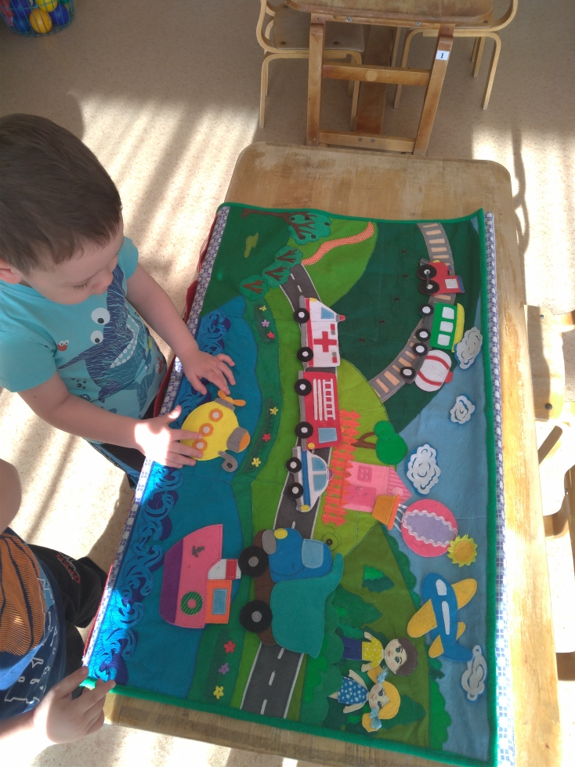
2."Найди ошибку". Педагог (или игровой персонаж) раскладывает макеты на игровом поле намеренно ошибаясь. Задача ребенка найти и исправить ошибки. | 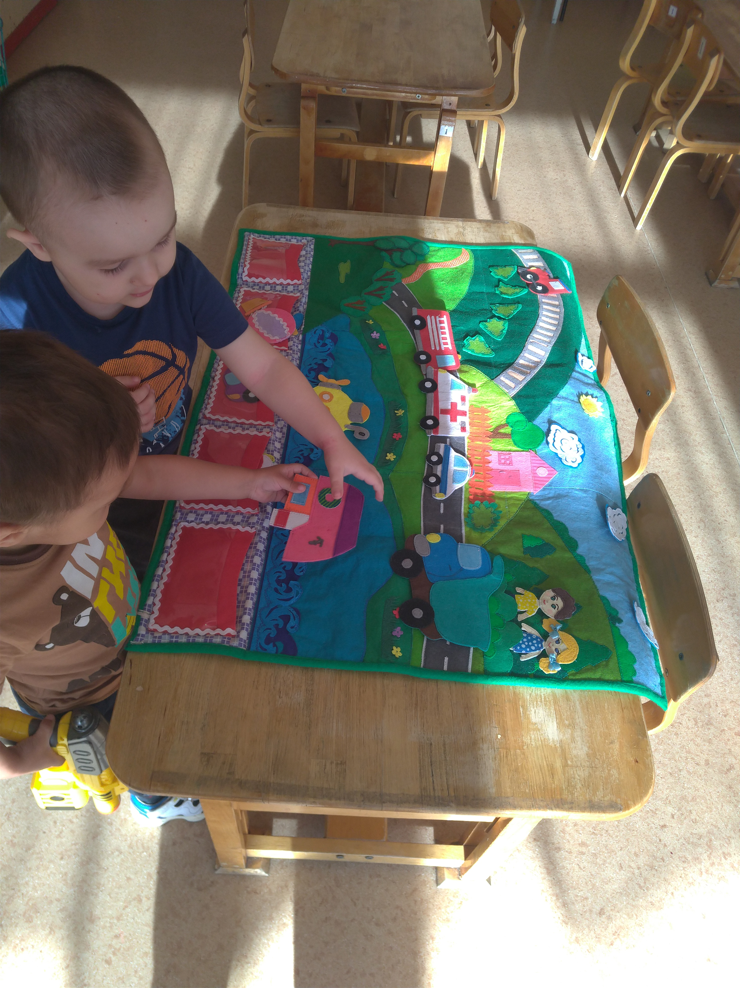
3."Найди лишний" Педагог помещает на поле (обратная сторона игрового поле из фетра, можно использовать вместо фланелографа) несколько макетов транспорта, несколько из которых транспорт одного вида, а один – другого. Рассуждая с педагогом о месте и способе передвижения дети устанавливают, какой макет лишний. | 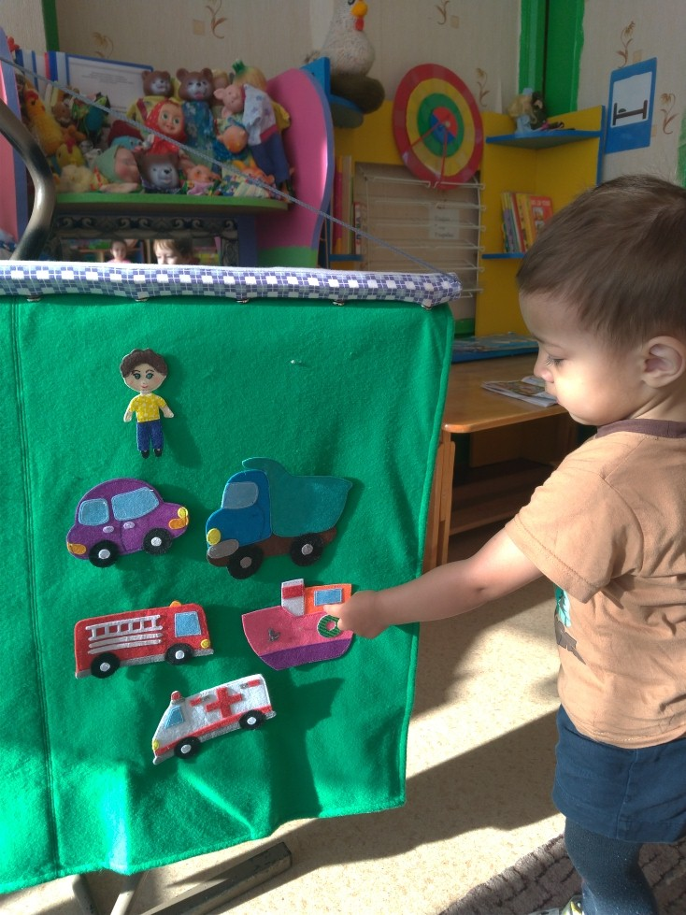
4.«Один- много» педагог просит сравнить на игровом поле сколько солнышек и сколько облачков. | 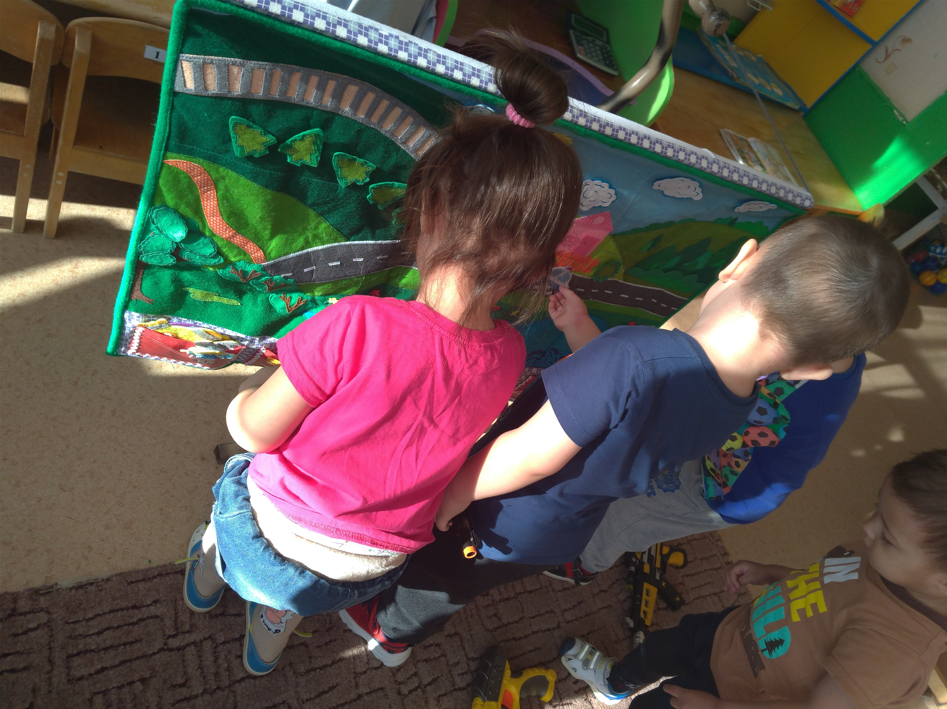
5.«Сосчитай правильно» В игровом поле можно использовать съемные детали (деревья, кусты, облака, солнце) для обучения детей счету в пределах пяти. | 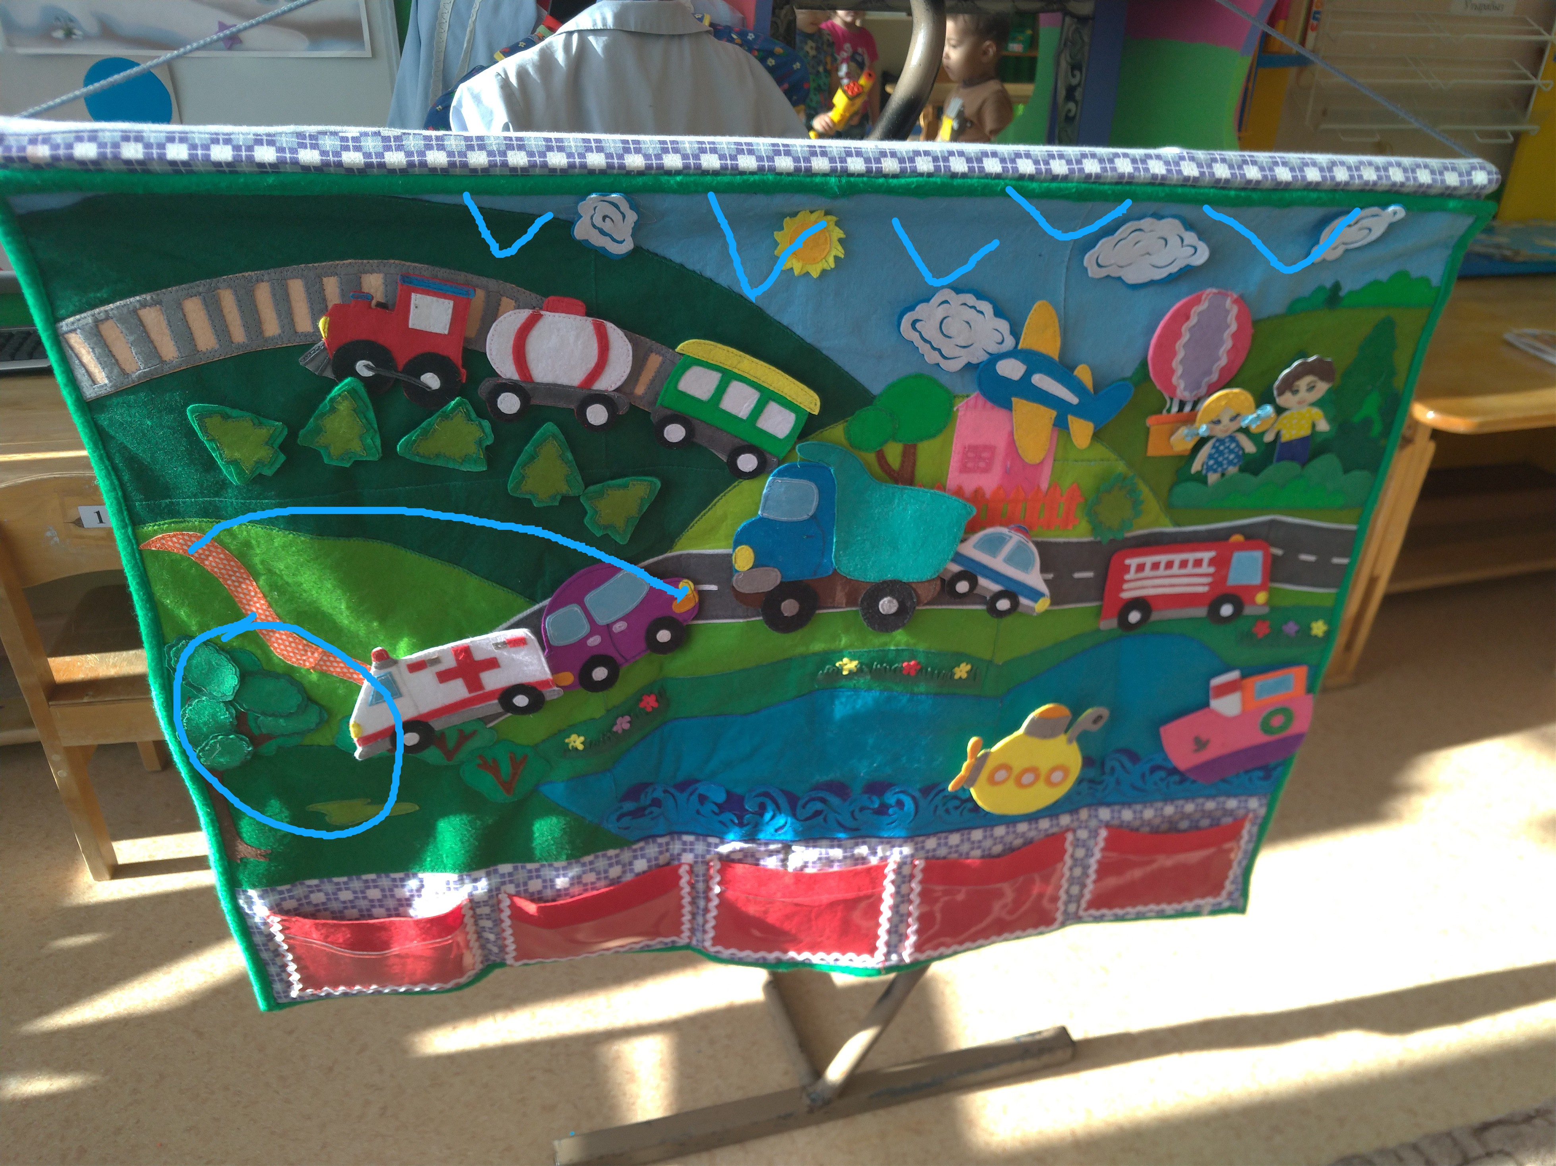
6.«Выложи столько же» Педагог размещает на поле деревья и просит ребенка разместить такое же количество деревьев другого вида.
7.«Укажи транспорт» педагог на поле устанавливает героя (мальчика или девочку) и просит помочь найти безопасный путь домой используя разные виды транспорта. Ребенок по своему усмотрению «сажает» мальчика или девочку на определенный транспорт и довозит до дома (дом так же установлен на игровом поле). | 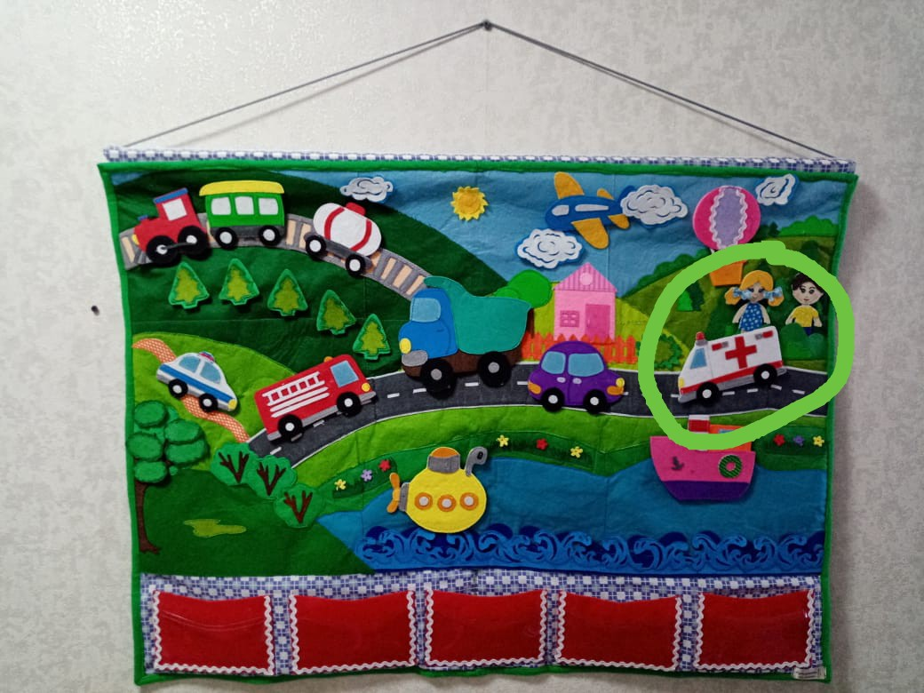
8. «Укажи спецтранспорт» педагог называет разные ситуации (человек заболел, преступник объявился, мальчик со спичкой играл), ребенок находит нужный макет транспорта и устанавливает на игровом поле, называя вид транспорта, для чего он предназначен. | 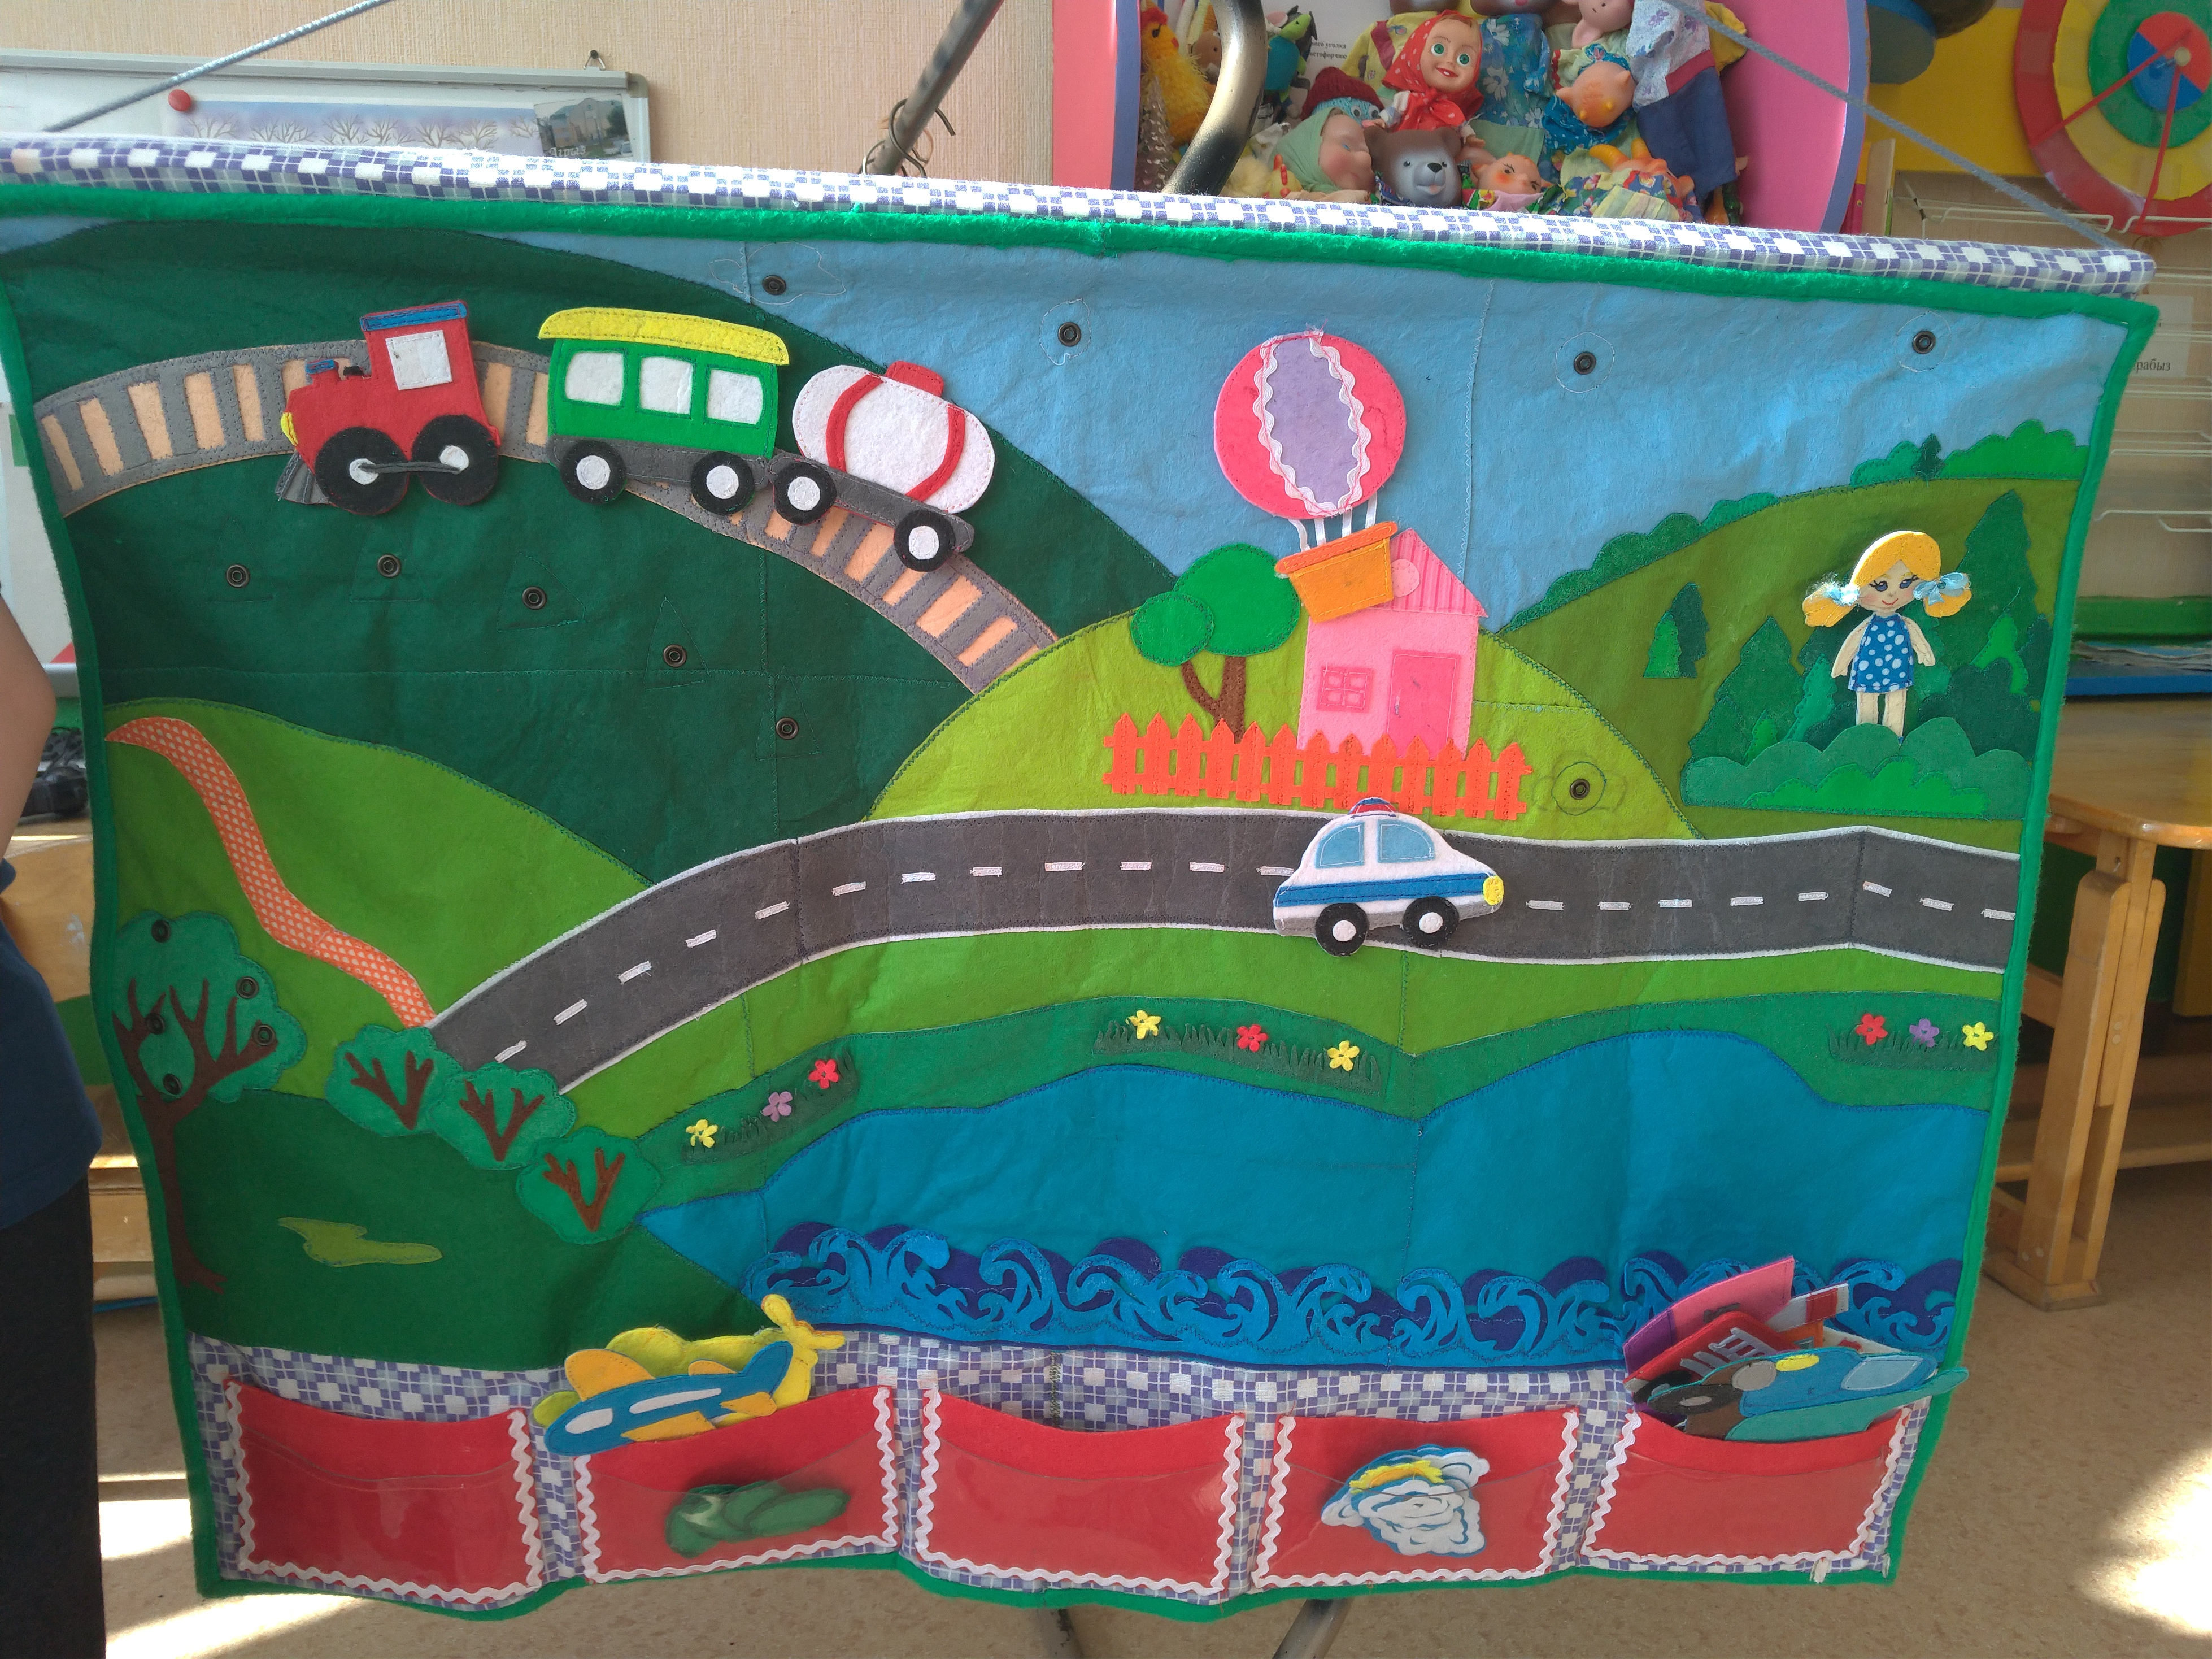
В каждом из вариантов игры дети проговаривают вид и название транспортного средства, способ передвижения, место передвижения.

2.3.Список использованной литературы:
- Джунковская Г. В. «Картотека дидактических игр для детей дошкольного возраста по теме „Транспорт“».
- Книс А. Н. «Дидактические игры для дошкольников 3–6 лет на тему: „Транспорт“».
- Гарнышева Т. П. «Как научить детей ПДД? Планирование занятий, конспекты, кроссворды, дидактические игры».
- Саулина Т. Ф. «Знакомим дошкольников с правилами дорожного движения».
- Данилова Т. И. «Программа „Светофор“: обучение детей дошкольного возраста».
- Петрова К. В. «Обучение детей ПДД. Планирование занятий, конспекты, кроссворды, дидактические игры».
- Старцева О. Ю. «Школа дорожных наук. Дошкольникам о правилах дорожного движения».
- Методические рекомендации по организации работы по обучению ПДД.
- Материалы с образовательных порталов: на сайтах nsportal.ru и multiurok.ru, где публикуются картотеки дидактических игр и упражнений по теме «Транспорт»

3.Цифровой след реализации методической разработки:
- Публикация в электронном сборнике методических разработок Дорога детства-зеленый цвет" на сайте МБДОУ "Салаусский детский сад " Балтасинского муниципального района РТ.2022год
- Грамота за 3 место Республиканского конкурса методических разработок"Лучшая разработка дидактической игры/ игрового пособия для дошкольников по профилактике детского дорожно- транспортного травматизма "Дорога детства-зеленый цвет". МБДОУ "Салаусский детский сад " Балтасинского муниципального района РТ.2022год
- Диплом лауреата 3 степени Республиканского конкурса методических разработок по профилактике детскогодорожно- транспортного травматизма "Мое безопасное детство". МБДОУ "Салаусский детский сад " Балтасинского муниципального района РТ.2023год
- Диплом 1 степени VI Республиканского конкурса "Правила дорожного движения" в номинации "Дидактические игры". "Интернет портал учителей РТ" приказ№5 от 26.10.2024
- Публикация в Сборнике материалов зонального семинар-практикума для педагогов дошкольных образовательных учреждений "Современные подходы в организации работы по обучению детей безопасному поведению на дорогах" . МБДОУ "Детский сад общеразвивающего вида №38" Нижнекамского муниципального района РТ., Рецензент: Валиева Регина Завдатовна, кандидат педагогических наук, доцент ФГБОУ ВО "Набережночелнинскийгосударственный педагогический университет", 2026год.

